**Консультация для родителей**

**«Как приучить ребенка к труду?»**

**Подготовила старший воспитатель Кулик Ю.Н.**

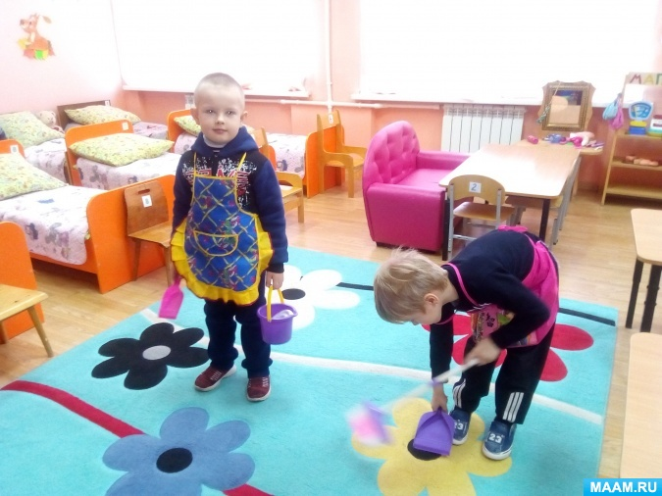

Народная пословица гласит, яблоко от яблони далеко не падает. Отношение **ребенка к труду** в наибольшей степени зависит от **родителей**, от их личного примера. Если **родители сами не очень трудолюбивые** люди и постоянно ругаются между собой только из-за того, кто сегодня должен готовить, убирать и стирать, то и **приучить маленького ребенка к труду невозможно**, так как все равно с возрастом он будет копировать поведение **родителей**. А есть семьи, где **родители** с утра до вечера заняты работой, **приучать ребенка** работать им не хватает времени. Однако дети уже с детства с удовольствием начинают помогать **родителям**, взваливая на себя часть ответственности за выполнение работ по дому. Если **родители учат одному**, а сами поступают по-другому, то не стоит надеяться, что их **ребенок вырастет трудолюбивым** и самостоятельным человеком.

**Приучать ребенка к труду** психологи советуют начинать уже с двухлетнего возраста. Сначала научите его убирать за собой игрушки. Детям не очень нравится это занятие, поэтому лучше делать это в первое время вместе. Для того чтобы **ребенок знал**, как и куда убирать игрушки, в детской комнате должен быть порядок. Для книг отдельная полка, для машин свой гараж, а для других игрушек коробка. Ни в коем случае не заставляйте **ребенка** криком или наказанием делать порядок, тогда у него пропадет желание убирать совсем. Главное говорите ему слова "вместе" и "помогу". Важно **приучить ребенка**, чтобы поиграв с игрушкой, он их ставил обратно на место, а не бросал их по комнате и брал другую. После того, как **ребенок сложил свои игрушки**, не забудьте его похвалить, скажите ему, что он молодец и хорошо справился с задачей. Чем старше становится **ребенок**, тем больше поручений он может выполнить. **Родители** всегда должны поощрять желание **ребенка им помочь**. Уже трехлетние малыши стараются делать все сами. Многие хотят самостоятельно застелить постель, одеться, мыть посуду или постирать свою одежду. Некоторые **родители** на этом этапе воспитания совершают ошибку, у них не хватает терпения ждать, когда малыш медленно сделает то, чего они могут сделать сами за несколько минут. Поэтому они сами застегивают ему одежду, сами убирают игрушки, а посуду не доверяют **ребенку мыть только потому**, что он может что-то уронить или испачкать свою одежду.

**Родители** должны быть терпеливыми и хвалить любое желание **ребенка трудиться**. Даже если грязи после "уборки" **ребенка стало больше**, а жир только размазался по посуде после мытья, необходимо похвалить **ребенка** и на первых этапах поддержать его. А когда он начнет самостоятельно мыть посуду и убирать свою комнату, можно объяснить ему, что надо добиться лучших результатов. Если малыши 2-3 лет воспринимают работу как игру, начиная с 5-6 лет, они отлично понимают, что интересного в работе мало. Поэтому, если **родители с малолетства не приучили ребенка** к аккуратности или ругали его за каждую провинность при выполнении какой-нибудь обязанности, то выполнять домашнюю работу он не будет. Многие дети в таком возрасте отказываются выполнять самую простую работу: наводить порядок на столе, убирать постель или мыть за собой посуду.

Несмотря на плохое поведение **ребенка**, старайтесь не злиться на него и не угрожать: "Немедленно убери все в своей комнате, иначе сегодня ты этого не получишь!" Лучше составьте список дел по дому и объясните **ребенку**, что он уже взрослый и будет отвечать за выполнение следующих обязанностей по дому.

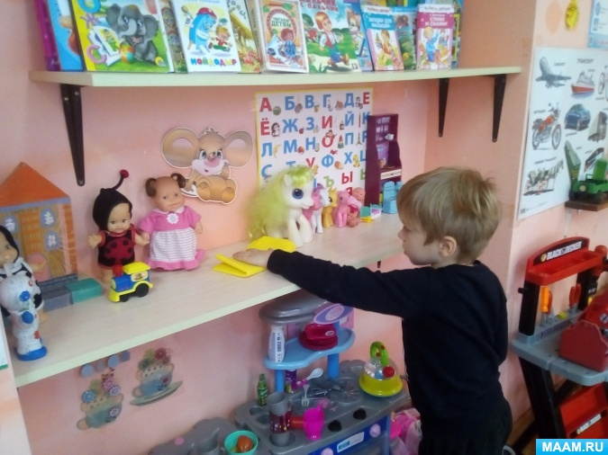

Например, в воскресенье **ребенок** должен наводить порядок в своей комнате, в пятницу поливать цветы и т.д. Однако перекладывать всю домашнюю работу на **ребенка тоже не следует**. Обязанности **ребенка** должны быть посильными. **Ребенок** дошкольного возраста уже вполне способен кормить рыбок или других домашних животных, выполнить простые поручения взрослых. Главное не то, что **родители** сами могут все сделать, а важно приучить **ребенка к ответственности**, аккуратности и **трудолюбию**. Поощрять детей за его старания в таком возрасте надо осторожно. Лучше объясните ребёнку, что быт - это неотъемлемая часть нашей жизни и работы по дому люди должны делать вместе, так же как и вместе отдыхать и жить. Поощрять **труд ребенка** маленькими подарочками или сладостями тоже не стоит, в дальнейшем без выгоды он не захочет ничего делать в жизни.

**Приучение ребенка к труду полезно не только родителям**, оно необходимо для становления личности. Только **труд помогает воспитать ребенка** ответственным и успешным человеком. А тот, кто не работал с детства, с радостью сваливает всю ответственность за свои неудачи в жизни и всю работу сначала на **родителей**, а потом на жену или мужа.

Любовь и привычка к **труду** определяют будущее маленького человека. Заботясь о нем, заботьтесь о том, чтобы он был **трудолюбив**!

Ошибаются **родители**, которые думают, что пора **трудового** воспитания наступает, когда **ребенок** достигает школьного возраста или становится еще старше. Вспомните: ваш сын или дочь **трудились даже тогда**, когда еще не умели вставать на ножки. С каким упорством тянулись они к заинтересовавшей их игрушке, как старательно сжимали свой еще слабый кулачок, пытаясь взять, удержать ее!

Стремление к активному практическому действию свойственно детям, заложено в них от природы. Это драгоценное качество надо поддерживать, развивать, умело направлять.

Чем раньше начато **трудовое воспитание**, тем лучше будут его результаты.

У детей дошкольного возраста легко вызвать желание работать, участвовать даже в тех видах **труда**, которые им еще мало доступны. Но гораздо **труднее добиться**, чтобы желание это было устойчивым. С азартом взявшись за дело, малыш способен быстро охладеть к нему, отвлечься, заняться чем-нибудь другим.

Дети не виноваты в этом непостоянстве. Не надо забывать, что организм **ребенка** дошкольного возраста еще только развивается, формируется. Способность концентрировать внимание пока еще очень невелика. Слабость мускулатуры, несовершенство координации движении, незрелость нервной системы порождают быстрое утомление.

Дошкольника, и особенно младшего, обычно не интересует конечный результат **труда** - его больше увлекает сам процесс. И если этот процесс оказывается для него слишком утомительным, то пропадает и желание **трудиться**.

Отсюда следует, что задания, которые вы даете **ребенку**, должны быть прежде всего посильными, и, конечно, приходится думать не столько об их практической пользе, сколько о педагогической значимости.

Какой, например, прок семье от того, что девочка выстирает кукольные платья? Конечно, никакого. Наоборот, маме придется самой потратить время, чтобы дать ей тазик с водой, мыло, приспособить место для сушки.

Но воспитательная ценность подобной *«стирки»* несомненна. И особенно, если вы проследите, чтобы малышка хорошенько отстирала платье, прополоскала, отжала, повесила, а потом еще вылила воду, вытерла тазик. Только тщательная, *«добротная»* работа заставляет **ребенка напрягать усилия**, только при таком условии тренируются мышцы, развивается ловкость, формируется воля.

Считаясь с возрастной неустойчивостью интересов, надо в то же время не допускать неисполнительности, следить за тем, чтобы начатое дело всегда было доведено до конца. Как? Конечно, не порицаниями и нотациями. В одних случаях, может быть, стоит привнести в работу какой-то новый, более интересный для **ребенка элемент**, дать новые *«орудия****труда****»*; иногда полезно, чтобы взрослый помог малышу, увлекая его своим примером. Но надо именно помогать, показывать, а не брать все дело на себя, стимулировать инициативу **ребенка**, а не подавлять ее. Он осознает свои обязанности по отношению к окружающим людям, учится **сотрудничеству и взаимопомощи**, узнает цену забот о себе и приобретает умение практически заботиться о своих близких.

Полезно **приучать** малыша ухаживать за растениями и животными. Это приближает к природе, способствует умственному развитию. Дети учатся наблюдать изменения в развитии окружающего их живого мира, начинают лучше понимать его.

Во многих современных семьях бытует тенденция недооценивать воспитательное значение физического **труда**. А ведь если он выполняется не механически, то обязательно требует не только мышечных усилий, но и осмысливания. В таком **труде** всегда есть место для собственной инициативы **ребенка** - поисков рациональных способов работы, проявления любознательности и смекалки.

На эту особенность физического **труда указывала Н**. К. Крупская. Она говорила, что надо по возможности **приучать** детей даже в самом простом деле работать не только руками, но и головой, подумать, сообразить, как сделать быстрее, лучше и притом с меньшей затратой сил.

Но, конечно, дошкольнику необходим и **труд интеллектуальный**. Это занятия с картинками, настольными дидактическими играми, рисование, лепка, развитие речи.

Овладение новыми представлениями и понятиями связано с напряжением нервной системы **ребенка**. Умственный **труд** вызывает большее утомление и требует более продолжительного отдыха, чем физический. Правильное сочетание того и другого содействует успеху в каждом из них.

**Итак, что же может и должен делать ваш ребенок**?

**В четыре-пять лет** **ребенок** уже может сам зашнуровать ботинки, застегнуть пуговицы.

Привлекайте его и к работе по дому - пусть в меру своих сил учится поддерживать порядок в квартире, ставить на место сдвинутые стулья, вытирать пыль.

Собираясь лепить, рисовать, наклеивать на бумагу аппликации, **ребенок должен сам принести**, а потом и убрать все, что нужно было для этого занятия.

На прогулке зимой дайте малышу лопатку, и пусть он не просто тычет ею в снег, а расчищает дорожку; весной он с удовольствием поработает маленькими граблями, совком.

**К пяти годам появляется** способность к волевым усилиям и относительно сложным действиям. У **ребенка** этого возраста надо закреплять умение не только самостоятельно одеваться и раздеваться, аккуратно складывать свои вещи; он должен учиться убирать свою постель - поправлять простыню, покрывать постель одеялом, класть сверху подушку.

**Шестилетний ребенок в состоянии**, если он к этому **приучен**, замечать беспорядок в комнате, в своей одежде и устранять его сам или с помощью взрослого. Он уже отличает **труд от игры**. На самых простых, доступных примерах раскрывайте ему общественную значимость **труда**, прививайте желание сделать что-нибудь не только для себя, но и для товарищей, для младшего братишки или сестренки, **родителей**.

Ко дню рождения мамы пусть вместе с папой смастерит какую-нибудь коробочку, подушечку для булавок, а к папиному дню рождения вместе с мамой - закладку для книг или еще что-нибудь. Из картона, фанеры, шишек он может с вашей помощью создавать простые игрушки.

Не только девочки, но обязательно и мальчики должны уже помогать маме или бабушке на кухне: допустим, почистить овощи, сваренные для винегрета, нарезать их. Конечно же, перед этим надо помыть руки, надеть фартук.

Н**а седьмом году возможности ребенка** заметно увеличиваются, повышаются общая устойчивость организма и выносливость нервной системы. Движения его становятся более координированными и точными, развиваются тонкие движения кисти и пальцев рук.

Навыки самообслуживания следует расширить. Теперь **ребенок** может постирать не только кукольные вещи, но и свои носочки, платочек, ленточки, подмести пол, протереть влажной тряпкой подоконники. Если дома есть какая-нибудь птица, зверек,- не только дать им корм, но и почистить клетку.

Следует научить дошкольника пользоваться ножницами, нетяжелым молотком, пилой-ножовкой, клещами. Он должен уметь сам втянуть нитку в иголку, пришить пуговицу, вешалку. Не забывайте, что впереди школа, где он многое обязан, будет делать сам!

**Будьте для своего ребенка примером трудолюбия, подчеркивайте не утомительность труда, а его радость, необходимость, красоту.**